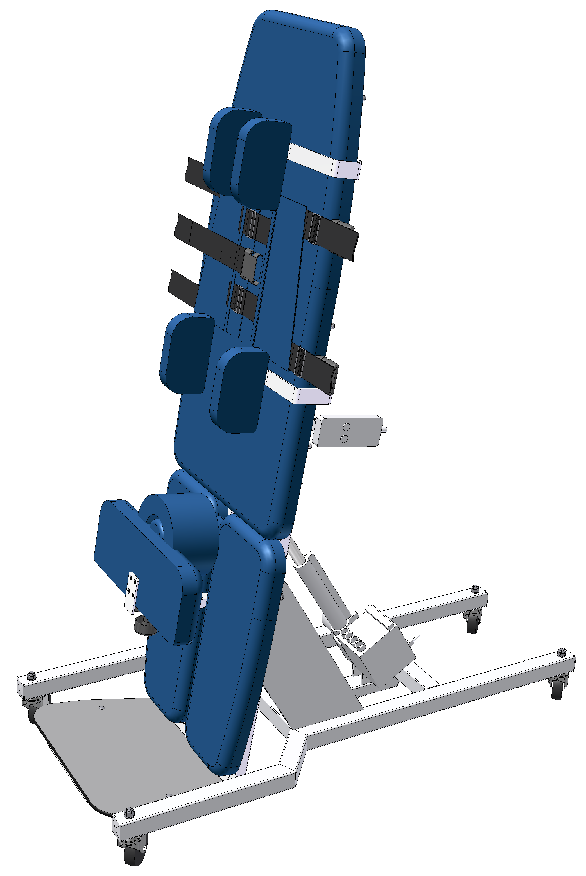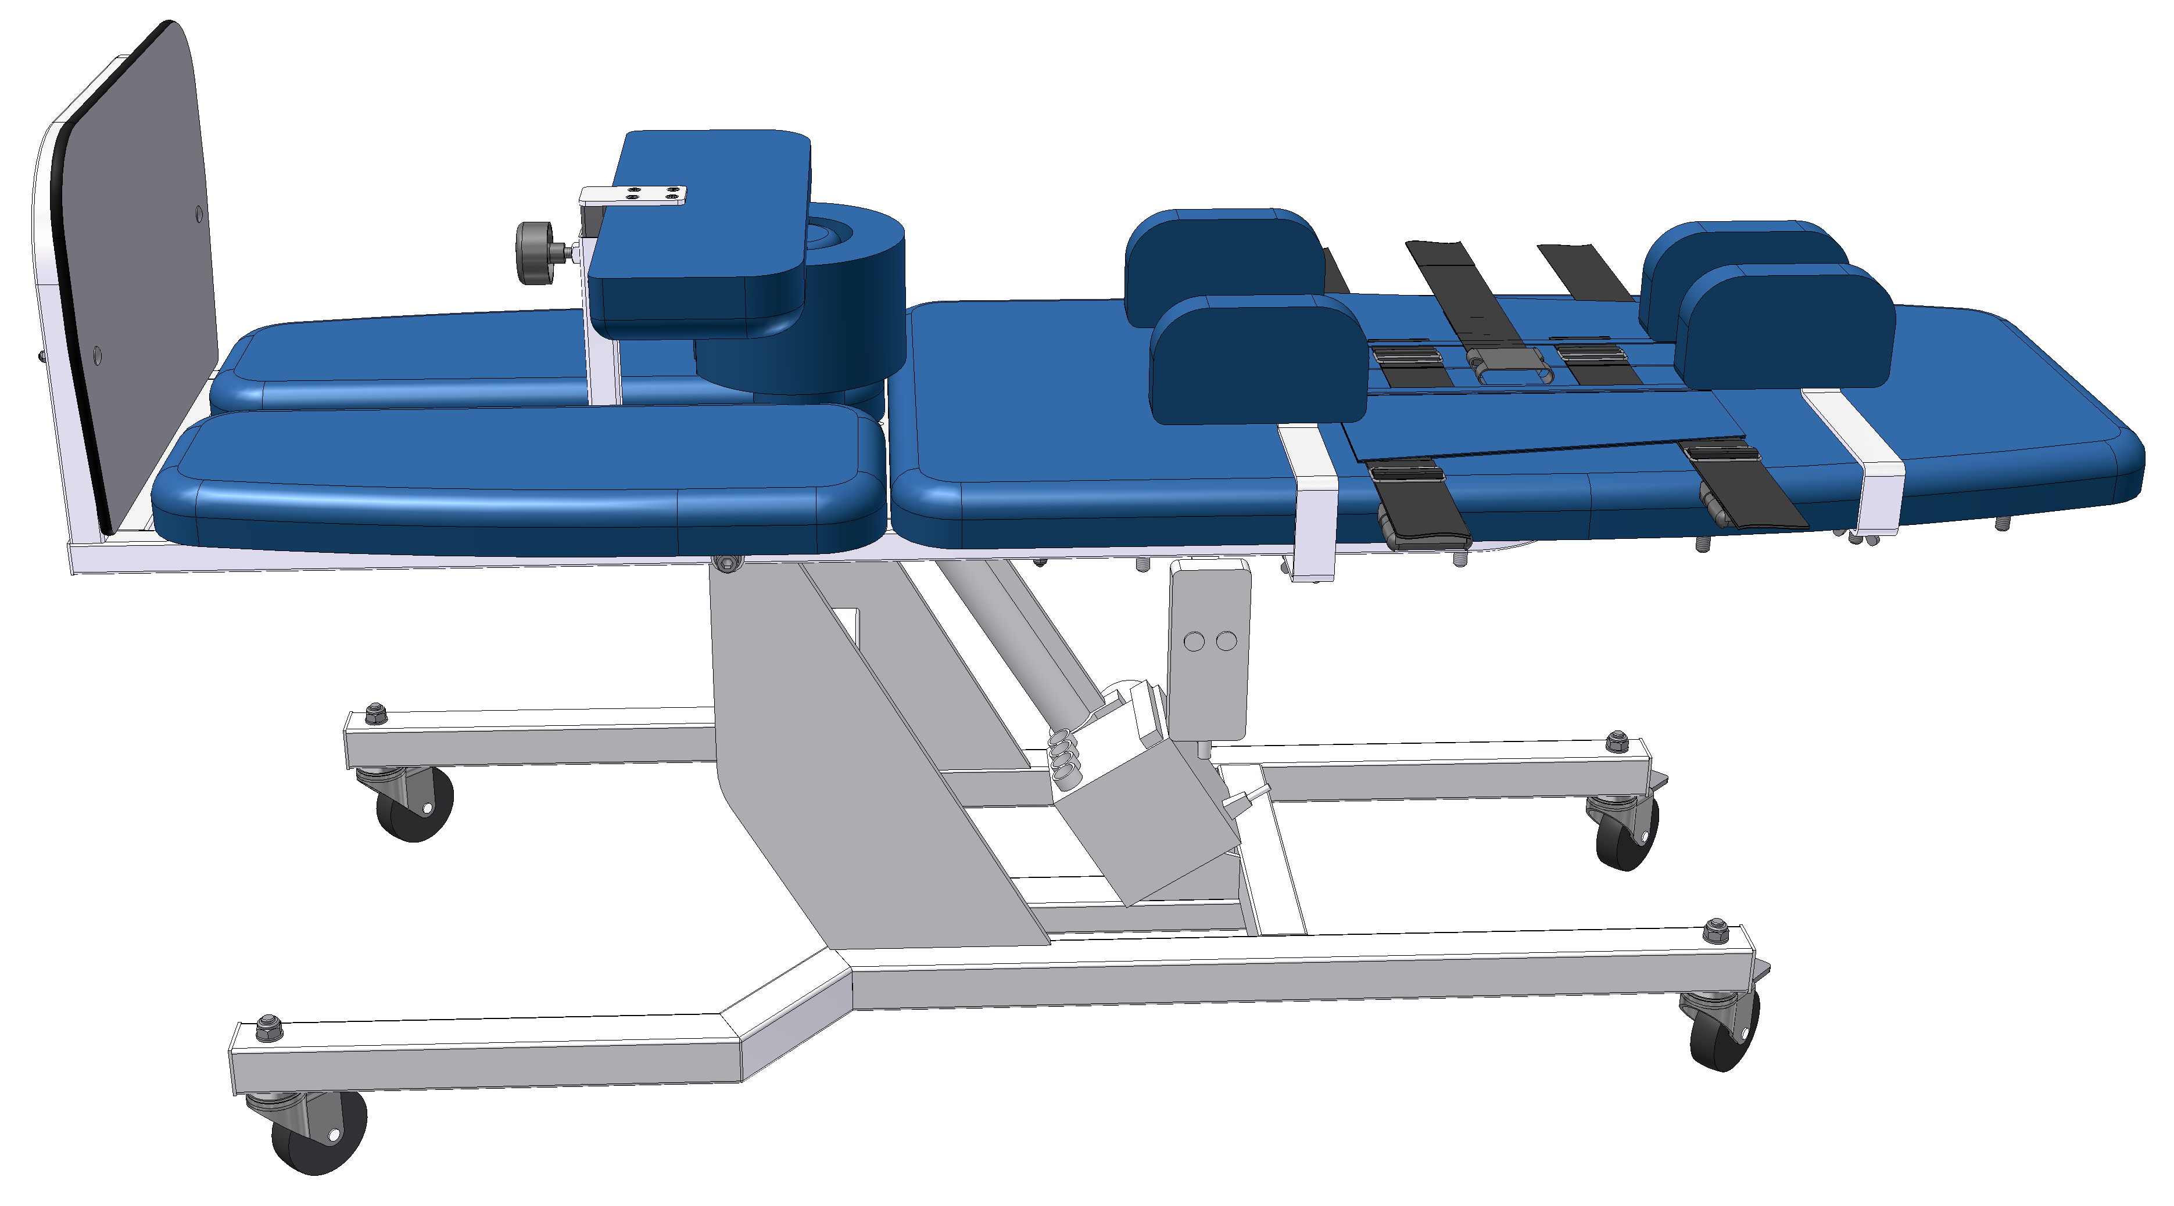
Вертикализатор поворотный СН38.03.11

Электрическая регулировка:
– Угла поворота ложа (вертикализация);

Ручная регулировка:
– Съемный регулируемый по вылету и расстоянию от подножки коленный прижим;
– Съемный регулируемый по расстоянию от подножки абдуктор;
– Съемные боковые упоры для туловища, с регулировкой по расстоянию между ними и устанавливаемые в трех вариантах по высоте с шагом регулировки 120 мм вдоль ложа;
– Съемные боковые упоры для головы, с регулировкой по расстоянию между ними и устанавливаемые в трех вариантах по высоте с шагом регулировки 120 мм вдоль ложа.

Рост пациента – 150 – 170 см

Электрические компоненты:
– Электрические приводы (1 шт);
– Блок управления приводами (1 шт);
– Пульт дистанционного управления (1 шт);
Электропитание от сети – 220 (220±10%) В/50(50) Гц;
Потребляемая мощность (не более) – 130 (≤130 Вт
Класс защиты – II, степень защиты – тип В

Стандартная комплектация:
– Ложемент с подножкой и нижним основанием с электроприводом (1 шт);
– Коленный прижим быстросъемный (1 шт);
– Абдуктор быстросъемный (1 шт);
– Быстросъемные боковые упоры для туловища (2 шт);
– Быстросъемные боковые упоры для головы (2 шт);
– Жилет страховочный (1 шт).

Допускается санитарная обработка изделия.
Конструкция изделия неразборная, поставляется в собранном виде.

Габариты в положении «кушетка» ДхШхВ (не более) – 177(≤177)х69.5(≤69,5)х92(≤91,5) см.
Габариты в положении «вертикализатор» ДхШхВ (не более) – 136(≤136)х69.5(≤96,5)х178(≤179) см.

Общий вес (не более) - 50(≤50) кг.
Безопасная рабочая нагрузка – 120(≤120) кг.

Ложе ДхШ (не менее) –171(≥170)х56(≥56) см.

Высота ложа от уровня пола - 59 (≤59)см.
Длина подушек туловища/ножной – 105 / 65 см.
Угол вертикализации ложа из горизонтального положения – от 0 до 85 (≥85) градусов.

Диаметр колес – 7,5 (≥7,5) см.
Тормоза – индивидуальные на 2-х задних колесах.

Тележка изготовлена преимущественно из стальной профильной трубы 40x40 мм и листовой стали толщиной 10 и 5 мм.
Каркас ложа изготовлен преимущественно из стальной профильной трубы 25x25 мм и листовой стали толщиной 5 и 4 мм.
Коленный упор изготовлен преимущественно из стальной профильной трубы 25x25 мм, нержавеющей профильной трубы 20x20 мм, листовой стали толщиной 4 мм, фанеры толщиной 10...12 мм, чехла из искусственной кожи.
Боковые упоры для туловища и головы изготовлены преимущественно из стальной полосы шириной 30 мм и толщиной 4 мм, фанеры толщиной 10...12 мм, чехла из искусственной кожи.

Покрытие – полимерная порошковая краска.

Материалы ложа:
– Подложка из фанеры толщиной 10…12 мм, на которой закреплена подушка из пенополиуретана плотностью 30…40 кг/м3 в чехле из искусственной кожи .

Руководство пользователя на русском языке.

